小学综合实践活动中社会服务项目的开发与实施
——以“我是故居讲解员”为例

上海市徐汇区向阳小学 姜颖

摘要：中小学综合实践活动课程中，社会服务是主要的一种活动方式。“我是故居讲解员”是小学综合实践活动中社会服务项目开发与实施的一个案例，我们以校为本设计实施了这一项目六个模块（走进宋奶奶可爱的家、故居讲解员应做哪些准备、故居解说词的撰写与改写、故居讲解技艺礼仪知多少、社会服务“我是故居讲解员”、“我是故居讲解员”综合实践评价）教学活动，并基于“PDCA理论”循环推进了项目的实施。学生在专业讲解员和教师指导下完成了从故居知识学习到讲解实践应用的全过程，为访客提供了宋庆龄故居讲解服务，获得了综合素质的自身发展，促进了相关知识技能与实践能力的提升。“我是故居讲解员”社会服务的推展，整合了社会教育资源，融入了学生真实的生活情境，在不断优化项目设计与实施中，加强了“校家社”的联动，实现了综合实践活动课程中的育人目标，学生从社会服务中获得了“认知到亲知”的综合实践经验。

关键词：小学生综合实践 我是故居讲解员 开发与实施

2017 年，教育部发布了《中小学综合实践活动课程指导纲要》（以下简称《纲要》），明确了“综合实践活动课程” 是基础教育课程体系的重要组成部分，并以必修课程纳入了中小学课程结构中，从小学一年级开始设置“综合实践活动”。《纲要》的出台，对综合实践活动的课程性质与基本理念、课程总目标与学段目标、课程内容与活动方式、课程规划与实施、课程管理与保障等高屋建瓴的明确了课程教育改革推进育人方式转变的新政策与新要求。由此，“综合实践活动”重新定位所带来的“教与学”变革，将对学生的综合素质提升、促进终身发展、对我国未来科技和产业的发展、对中华民族的文化传承及伟大复兴都具有深远的历史意义和重要的现实意义。“双新”课改的背景下，“综合实践活动”需要厘清“从学生的真实生活和发展需要出发，从生活情境中发现问题，转化为活动主题，强调学生综合运用各学科知识，认识、分析和解决现实问题”教学路径[1] ，在贴切综合性、实践性、活动性和跨学科性的课程特质教学活动中，培养学生的综合实践能力、发展学生的综合实践核心素养。着力落实《纲要》，精准实施“综合实践活动课程”中，我们以校为本开发了 “我是故居讲解员”（以下简称“故居讲解员”） 综合实践活动中社会服务项目，设计实施了一个项目六个模块（走进宋奶奶可爱的家、故居讲解员应做哪些准备、故居解说词的编写与改写、故居讲解技艺礼仪知多少、社会服务“故居讲解员”、“故居讲解员”综合实践评价）教学活动，提升了小学生在社会服务中的语言表达与知识应用能力、社会责任感与团队合作的学习态度、社会服务中的自信心和文化传承等素养。
- 社会服务的解读与认识
《纲要》在课程性质中明确指出“综合实践活动是从学生的真实生活和发展需要出发，从生活情境中发现问题，转化为活动主题，通过探究、服务、制作、体验等方式，培养学生综合素质的跨学科实践性课程” [2] ；《纲要》不仅在课程内容与活动方式的第二条中指出“社会服务指学生在教师的指导下，走出教室，参与社会活动，以自己的劳动满足社会组织或他人的需要，如公益活动、志愿服务、勤工俭学等，它强调学生在满足被服务者需要的过程中，获得自身发展，促进相关知识技能的学习，提升实践能力，成为履职尽责、敢于担当的人” [3] ；《纲要》还明示了社会服务需要体现“明确服务对象与需要，制订服务活动计划，开展服务行动，反思服务经历分享活动经验”四个维度的关键要素[4]。由此可见，《纲要》将“社会服务”作为完整的教学概念提出和使用，体现了新时代基础教育的属性和意义，教育的目的指向了全体学生的社会服务中的价值体认，社会服务中的责任担当，社会服务中的问题解决，社会服务中的创意物化。
然而，《纲要》的出台和全面的实施，教师承担综合实践活动的教学并非驾轻就熟抑或得心应手。尽管各地区对综合实践活动课程开展了多维实践与探究，也关注了小学综合实践活动的项目设计、实施和评价等，积累了可以借鉴的经验和案例。，但毋庸置疑的是综合实践活动的教学与管理依然存在着诸多值得探究的问题。一是学校实施的综合实践活动课程，对真实情景的创设的、以及综合实践校外拓展延伸活动明显不足；二是以校为本的活动项目研发与实践的优质精准，缺乏年级、学段之间的衔接；缺乏活动的“整体性思考、一体化设计、立体化实施”的考量与安排。三是综合实践活动相关的专题教研，主要将综合实践活动课程作为校本课程展开自主探索，缺少普适性课程设计工具的开发，尤其在综合实践活动的项目主题设计、校外资源盘活、学习过程调控和学习样态“综合化”、教学评价与管理规范等方面，亟待需要大量的教学范例来丰富“双新”背景下的“综合实践活动”教与学的优质、精准与创新。
二、“故居讲解员”的概述
1.社会服务项目的缘起
“故居讲解员”是小学综合实践活动中社会服务所开发与实施的一个项目。项目开发的驱动性、贴切性、可行性方面：一是基于教育资源的盘活与利用。《纲要》指出，社会服务要“走出教室，参与社会活动”[5]强调了教育不应局限于传统的课堂环境，而应扩展到现实社会中，学生在真实的社会环境中学习和成长，这种实践有助于学生将理论知识与现实问题相结合，提升解决实际问题的能力。我校与宋庆龄故居同在“三公里社区校外教育活动圈”，选择合适的服务场域匹配了项目开发的基础条件。二是场馆教育的兴起，催生了我校与宋庆龄故居的“馆校教育”课程开发。宋庆龄故居作为爱国主义教育基地，故居内的展览、文物和历史背景等为学生提供直观、生动的学习体验，使学生在社会服务动中获得深刻的教育。我校与宋庆龄故居“宣教部”携手，开发了四年级“故居讲解员”学习项目，构建了“6+2”项目学习模式，其中“6”是校内6课时，内容为：走进宋奶奶可爱的家、故居讲解员应做哪些准备、故居解说词的撰写与改写、故居讲解技艺礼仪知多少、社会服务“故居讲解员”、“故居讲解员”综合实践评价。“2”是指“馆校教育”校内课程结束后，组织学生参加两次在真实情境下的宋庆龄故居讲解的服务活动：一次是以本校学生为主的讲解员服务，为同学们讲解宋庆龄的故事；另一次是以小向导的身份走进宋庆龄故居，面向社会，为学区内各校学生参观者提供“一对一”等“小伙伴”讲解服务。
2.馆校教育项目的目标
“馆校教育”课程整合于综合实践活动社会服务的学习项目——“故居讲解员”，包含四方面的关键要素：明确服务对象与需要；制订服务活动计划；开展服务行动；反思服务经历，分享活动经验。四方面的关键要素所对应学生在“故居讲解员”学习中，需要经历四个学习历程：首先学生需要较全面的了解宋庆龄的生平和故居的布局。其次学生需要依据宋庆龄故居参观对象（学区内小学生），参观人数，设计参观路线，将故居讲解稿修改成符合小级学生年龄特点的故居讲解稿。再次“故居讲解员”服务前，学生需要学习讲解的礼仪，掌握讲解的技巧，提高讲解实践能力。最终在校内，为本校学生开展宋奶奶故事与故居的讲解，在宋庆龄故居开展现场讲解服务。鉴于学生以宋庆龄故居的讲解员和小导游的身份，了解宋庆龄的生平、设计参观路线并改写故居的讲解词、学习讲解员的礼仪和讲解技艺、为其他学校学生提供“故居讲解”志愿服务等综合实践活动要素，项目的学习目标设定如下：
（1）学生通过收集资料和实地探访故居，全面了解宋庆龄生平事迹和故居布局，掌握参观路线设计方法，并能将讲解稿改写为简洁生动的版本，提升信息整理与表达能力。
（2）学生通过小组合作自主分配角色，完成讲解稿撰写、模拟讲解和实地演练任务，培养团队协作和自主学习能力；在教师和专家指导下，通过PDCA循环优化讲解技巧，提升实践和问题解决能力。
（3）学生通过参与故居讲解服务，增强对宋庆龄爱国精神的理解和认同，培养爱国主义情感和文化传承意识；在社会服务中感受志愿服务的光荣与责任，提升社会责任感和自信心。
（4）学生通过“校家社”协同育人模式，增强家庭与社会的联系，培养良好的公民意识和社会参与感；在项目实践中综合提升语言表达、知识应用、文化传承等多方面素养。
3.学习项目环节与内容

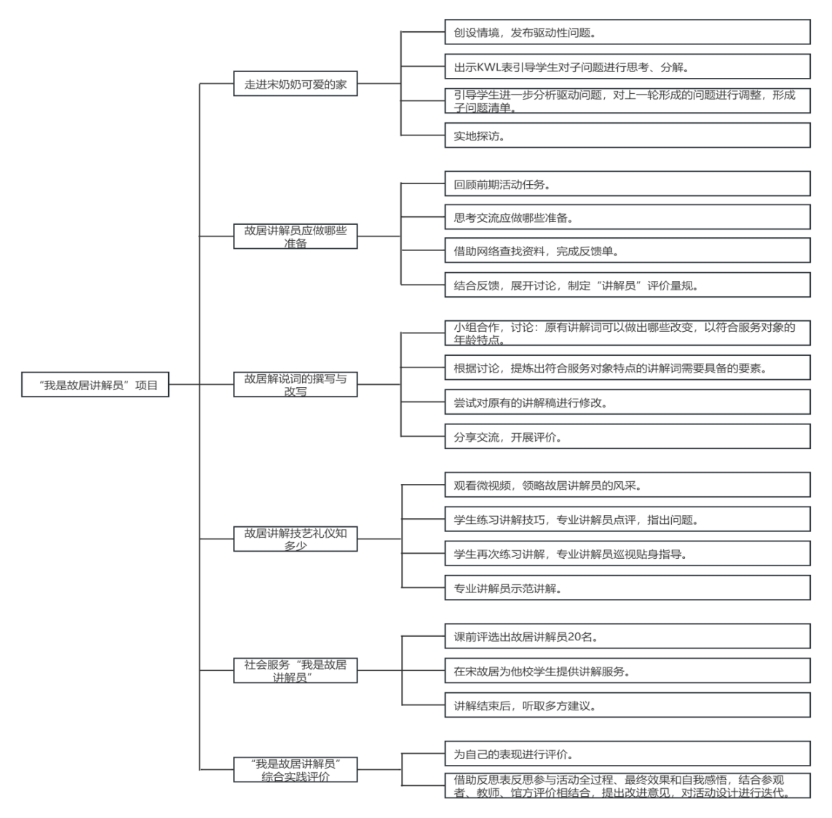
图1 四年级“我是故居讲解员”项目内容结构

三、“故居讲解员”的实施
“故居讲解员”学习项目的实施，我们基于“PDCA理论”应用于教学活动，形成项目实施的提质增效路径——不断完善“故居讲解员”学习活动的计划（Plan）、校内外“故居讲解员”课程的实施（Do）、“故居讲解员”学习过程与管理的检查（Check）、“故居讲解员”学习目标达成的评价与检查Action（处理）。
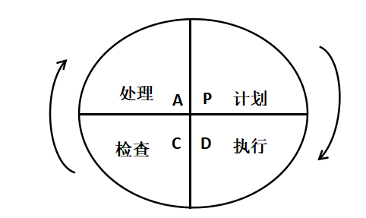
图2 PDCA理论内容结构[6]
“故居讲解员”学习项目的实施流程，都经过 “新的计划制定——新的实施执行——新的检查评价——新的改善处理”即解决以往问题，新的循环又以新问题为导向，制定新的行动计划与目标，实施并执行新的行动内容，形成新的学习评价。“PDCA质量环”不是运转一次就结束，而是循环于每学年四年级“故居讲解员”学习活动的计划制定——实施执行——检查评价——进一步改善处理中推展校本综合实践活动中社会服务项目。
1.馆校教学的联动
（1）校内课堂学习
小组组建（TEAM）与角色分配——教师根据学生的兴趣、能力特点和性格差异，将学生分成若干小组，每组5-6人。在小组内，学生自主协商分配角色，如“故居讲解员”资料收集员、讲解稿撰写员、讲解员、礼仪监督员等，确保每个成员都有明确的职责和任务，为后续活动的顺利开展奠定基础。
故居资料的搜集与深度学习——各小组在教师的指导下，通过多种渠道搜集宋庆龄故居的相关资料，包括书籍、影像、信件、档案等。教师组织学生对资料进行整理和分类，梳理出宋庆龄的生平事迹、故居的历史背景以及文物的价值等关键信息。在此基础上，教师引导学生通过小组讨论、分享等方式，加深对故居文化的理解。
邀请相关专家进行前期培训——学校邀请历史专家和故居专业讲解员为学生开展系列“微”讲座和培训。历史专家重点讲解宋庆龄的生平事迹、近现代历史背景以及故居的文化内涵，帮助学生建立扎实的知识基础；故居专业讲解员则对学生进行讲解技巧、礼仪规范等方面的培训，为学生后续的讲解实践提供专业指导。
（2）故居实地考察
组织学生参观故居，进行实地的学习与感受——实地考察前，教师为学生设计详细的考察任务单，明确考察目标和任务。学生按照任务单的要求，分组参观故居的各个区域，如纪念广场、文物馆、客厅、书房、庭院等，认真观察故居的建筑风格、文物陈列，并记录下自己的感受和疑问。在参观过程中，教师引导学生关注故居的细节，如文物背后的故事、建筑的历史意义等，帮助学生更好地感受故居的文化氛围。
故居工作人员协同，研发“故居讲解员”学材——教师与故居工作人员密切合作，根据学生在实地考察中的反馈和需求，共同研发适合小学生使用的“我是故居讲解员”学材资料。学材资料包括故居的详细介绍、讲解要点、互动环节设计等内容，旨在帮助学生更好地理解和掌握讲解内容，同时也为教师和专家的指导提供参考依据。
（3）讲稿文本编写
学校与故居专业人员联手编写“故居讲解员”讲解稿——学校教师与故居专业人员组成编写团队，结合实地考察的成果和学材资料，共同撰写“故居讲解员”讲解稿。讲解稿注重内容的准确性、趣味性和通俗性，针对不同年龄段的听众进行分层设计，确保讲解内容既能满足小学生的学习需求，又能吸引其他参观者的兴趣。在编写过程中，教师不仅与专业人员反复讨论、修改，力求使讲解稿达到最佳效果。
学生试讲演练，教师和专家进一步修改并完善讲解稿——学生（TEAM）在教师和专家的指导下，学习讲解稿的撰写技巧和内容要点。各小组根据讲解稿进行试讲，教师和专家对学生的试讲进行点评，指出讲解中的优点和不足，并提出修改建议。学生根据反馈意见，进一步修正和演练“故居讲解员”的讲解稿，确保讲解内容准确、生动、流畅，同时注重讲解的互动性和感染力。
（4）讲解技艺培训
开展“故居讲解员”礼仪、讲解技巧的培训——教师和专业讲解员为学生开展讲解技巧和公众演讲技巧的培训课程。培训内容包括讲解的语速、语调、语音语态、肢体语言、眼神交流等方面，帮助学生掌握讲解的基本技巧。同时，教师通过案例分析、角色扮演等方式，引导学生学习如何应对突发情况、如何与听众互动等公众演讲技巧，提升学生的讲解能力和自信心。
校内讲解的模拟演练与讲解信息反馈的同步——学生在教师的组织下进行模拟讲解练习。在模拟练习中，学生按照讲解稿的内容和要求，分组进行讲解，其他同学认真倾听并记录。每一次的模拟讲解演练中，同学之间互相提供反馈，指出讲解中的优点和不足之处，提出改进建议。教师对学生的模拟练习进行总结点评，帮助学生进一步提升讲解水平。
（5）故居实地讲解
学生分组在故居进行实地讲解——实地讲解前，教师根据故居的游览路线和讲解点位，对学生进行分组，合理安排每组学生的讲解任务。学生按照分组和任务，提前到达故居的各个讲解点位，做好讲解准备。讲解过程中，学生运用所学的知识和技巧，为参观者提供生动、精彩的讲解服务。教师和故居工作人员在旁观察，及时给予学生指导和支持，确保讲解活动顺利进行。
收集听众和工作人员的反馈——讲解活动结束后，教师组织学生收集听众和故居工作人员的反馈意见。通过问卷调查、访谈等方式，了解听众对讲解内容、讲解方式、讲解效果等方面的评价和建议；同时，故居工作人员也会从专业角度对学生的讲解进行评价，指出存在的问题和改进方向。教师根据反馈意见，组织学生进行总结反思，为后续的讲解活动提供改进依据。
2.“校家社”的协同
（1）理念协同
学校通过家长学校、线上讲座、三级家委会、学校公众号、家长群等分享“故居讲解员”综合实践社会服务的教育观念，指导家长把社会服务“知情意行”有机融入家庭日常生活和学生假期生活中。引导家长做好榜样示范，提升参与社会服务和社会公益的重要性，达成“家校协同育人”行动上的一致，理念的上协同。
（2）行动协同
“故居讲解员”的活动准备、活动实施和活动总结三个实施阶段，学校、家庭和社会各层面各有不同的教育行动分工。以学校层面构建综合实践社会服务教育共同体，发挥学校在“校家社”的协同育人的主导作用，建立起“学校主导、家庭参与、社会支持”协同育人的社会服务机制，使综合实践活动的课标、项目、活动“全链条”完整运转。
（3）资源协同
“故居讲解员”项目的内容设计是基于学校与宋庆龄故居的“场馆教育”合作交流中，了解到宋庆龄故居有许多为青少年设计开发的校外教育资源，学校基于《纲要》，整合爱国主义教育的组织资源、场馆资源，合作开发了“馆校教育”课程。学校与宋庆龄故居“宣教部”老师组成了项目团队，一是将宋庆龄故居现有的故事资料，创编成儿童视角的故事读本，目前形成了宋庆龄故居16篇故事读本、开发了16个微视频；二是将宋庆龄故居“宣教部”的“小小演说家”训练营课程，设计成综合实践活动社会服务——“故居讲解员”学校6课时的课程。
此外，学校通过“请进来”“走出去”的方式，为学生提供真实的实践场所。其中，“请进来”，即邀请宋庆龄故居宣教部团队，在校园内合力打造一个移动展角，为学生创建一个模拟“我是故居讲解员”志愿服务的平台。“走出去”，即走进宋庆龄故居，开展“我是故居讲解员”的实践活动。
表1 “我是故居讲解员”校家社协同一览表
活动阶段  协同方式 | 活动准备 | 活动实施 | 活动总结
学校层面 | - 指导学生完成儿童版的讲解稿。  2.根据学区内另一所小学学生参与的人数，指导学生设计游览路线，完成导览图。  3.联系家长、宋故居、学区内另一所小学，介绍活动，明确要求。 | 1.组织学生参与讲解活动。  2.观察学生参与情况。 | 1.组织学生撰写活动感想，了解学生参与的感受。  2.听取家长参与活动的感想，从家长角度了解活动的情况。  3.与宋故居商讨，结合学生参与情况、家长反馈，修改完善项目方案。
家庭层面 | 1.聆听孩子的讲解。  2.根据评价表，指导学生讲解。 | 1.到宋故居接孩子。  2.有兴趣的家长参与活动。 | 1.对学校开展的活动献言建策。
社会层面 | 1.提供场地。  2.协助学校完成活动的前期工作。  3.故居讲解员开展礼仪、仪态、发声的指导。 | 1.提供场地。  2.观察学生参与活动，如遇到问题及时帮助解决。 | 1.对学生参与的情况进行评价。  2.配合学校，修改完善项目方案。

四、“故居讲解员”案例枚举
案例一：宋庆龄故居客厅的讲解
讲解员小洪同学负责客厅部分的讲解。她首先介绍了客厅的历史意义，提到宋庆龄曾在此接待过毛泽东、周恩来等国家领导人，并详细讲述了客厅中的一张珍贵合影——1961年5月11日毛泽东主席拜访宋庆龄的照片。小洪同学通过生动的叙述，让游客感受到宋庆龄与国家领导人的深厚友谊以及客厅在新中国外交和内政中的重要地位。小洪同学在讲解中运用了丰富的肢体语言和自然的眼神交流，增强了讲解的感染力。她还通过提问和互动的方式，引导游客思考宋庆龄在新中国建设中的作用，使讲解更具趣味性和参与性。游客们对小洪同学的讲解给予了高度评价，认为她的讲解生动有趣，能够将历史故事与现场环境相结合，让人仿佛置身于那个伟大的时代。许多游客表示，通过小讲解员的介绍，对宋庆龄的伟大精神有了更深刻的理解。
案例二：宋庆龄故居文物馆讲解
小林同学在文物馆中为游客讲解宋庆龄的生平事迹和文物背后的故事。她详细介绍了宋庆龄9岁时进入上海中西女塾接受教育的经历，以及14岁留学美国时使用的护照（国家一级文物）。小林还讲述了宋庆龄年轻时投身革命的留影，强调她对理想信念的执着。小林同学在讲解中注重语言的简洁性和通俗性，尤其在面对低年龄游客时，能够用生动易懂的语言讲解复杂的背景知识。她还通过展示文物细节，引导游客观察和思考，增强了讲解的互动性。游客们对小林同学的讲解表示赞赏，认为她不仅讲解清晰，还能通过文物背后的故事让历史“活”起来。许多游客表示，通过小讲解员的介绍，对宋庆龄的生平和爱国精神有了更直观的认识，也对故居的文化价值有了更深的理解。
五、“故居讲解员”项目成效
1.教师的课程教学素养提升
教师在综合实践社会服务的学习项目开发、实施过程中深刻体会到，通过“故居讲解员”教学、指导、评价与管理的“PDCA质量环”循环，教师与学生不仅在“宋庆龄故居”知识和讲解技能上同步得到了提升，更在“宋庆龄故居”承载的爱国主义情感和价值观上的内化上有了显著变化。“故居讲解员”的社会服务项目，将爱国主义教育与综合实践活动相结合，让学生在实践中深刻理解宋庆龄的伟大精神，增强了对党和国家的认同感的同时，教师也是经历了综合实践活动优质精准实施的教学专业历练。此外，教师也提高了“校家社”协同重要性的体悟，通过与故居合作“馆校教育”课程，为学生提供了真实的学习场景，进一步推动了“大思政课”的深度实践。
2.学生的综合实践收获丰厚
学生在参与“故居讲解员”项目学习过程中，从“故居讲解”准确性、互动性和吸引力三个方面得到了提升。学生不仅从最初的紧张不安逐渐变得能够自信从容准确传达宋庆龄的生平事迹和故居的历史背景，讲解内容更加丰富且准确，还能流畅地与游客讲解交流并回答各类问题。学生不仅从“背书式讲解”逐渐到“破茧成蝶”运用生动的语言和自然的肢体语言，让讲解更具感染力，吸引了众多游客和同龄学生的关注。学生不仅从学习感悟宋奶奶的故事，深入了解历史讲好解宋庆龄的故事，还提升了公共演讲、交流的语言表达等的应变能力。此外，学生在活动中收获了游客和专业讲解员的高度赞赏，进一步增强了社会服务的自信心和责任感。
当今时代，文化遗产的保护与传承以及爱国主义教育的深入开展，对培育青少年的文化自信和民族自豪感具有不可替代的重要性。综合实践活动聚焦学校课程大思政，通过将历史文化遗产教育与爱国主义教育有机结合，是“故居讲解员”项目的创新实践亮点，她不仅为小学生提供了一个深入了解历史文化的平台，更在综合实践活动社会服务的语言交流与沟通能力、所学知识的实际转化和实践应用能力、社会服务和文化传承的社会责任、社会服务中的团队合作能力以及自信心和公众演讲能力的培养上取得了显著成效。总之，“故居讲解员”项目不仅仅是综合实践活动课程的教学实践，更是对小学综合实践活动“优质精准、提质增效”的积极探索。我们坚信，综合实践活动的持续探索和实践创新，众多可借鉴可推广的学习项目将在更多学校落地生根，终将呈现出培养学生具有社会责任感、创新精神和实践能力的课程意蕴、精髓和力量。

【参考文献】
[1] [2] [3] [4] [5] 教育部关于印发《中小学综合实践活动课程指导纲要》的通知 .教材.〔2017〕4号
[6]孙欣.时雪华.PDCA模式与大学英语教育有效结合的探讨.中国科教创新导刊。2013（13）.67
[7]夏雪梅.跨学科学习：一种基于学科的设计、实施与评价[M].教育科学出版社，2024-1
[8]黑岚.小学综合实践活动课程的设计、实施与评价[M].清华大学出版社，2024-1
[9]张华.论“服务学习”[J]教育发展研究.2007(09)：7-14.
[10]张勇.学校家庭社会协同构建高质量育人共同体[J].教育科学论坛,2024(03):1.

